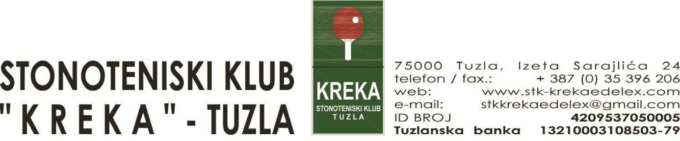

3.MEĐUNARODNI TURNIR U STONOM TENISU
"JOOLA CUP 2022"

STONOTENISKI KLUB "KREKA" TUZLA U SARADNJI SA NAŠIM SPONZOROM JOOLA, ORGANIZUJE MEĐUNARODNI TURNIR U STONOM TENISU. POZIVAMO SVE LJUBITELJE STONOG TENISA DA SVOJIM PRISUSTVOM UVELIČAJU OVAJ DOGAĐAJ.
PROPOZICIJE TAKMIČENJA
- Organizator: Stonoteniski savez BiH i STK „KREKA“ Tuzla.

- Mjesto održavanja turnira: Sportska dvorana„Živinice “ u Živinicama.

- Početak turnira: Subota 03.09.2022 godine sa početkom u 9:00 sati i završava se u nedjelju 04.09.2022 godine.

- Pravo nastupa: Pravo nastupa imaju svi registrovani i neregistrovani igrači, te strani državljani.

- Takmičenje i kategorije:
- Najmlađi kadeti/najmlađe kadetkinje pojedinačno(01.01.2012. godište i mlađi),
- Mlađi kadeti/mlađe kadetkinje pojedinačno(01.01.2010. godište i mlađi),
- Kadeti/kadetkinje pojedinačno(01.01.2008.godište i mlađi),
- Juniori/juniorke pojedinačno(01.01.2004. godište i mlađi),
- Seniori/seniorke pojedinačno
- Pored svoje kategorije, takmičar se može prijaviti i u stariju kategoriju, s tim da ima pravo nastupa samo u jednoj kategoriji isti dan,
- Okvirna satnica će biti objavljeni na web stranici www.stsbih.net.ba najkasnije do petka 02.09.2022 godine
- Pojedinačna takmičenja će se odvijati po grupama. U svakoj grupi će biti raspoređeno 3-4 igrača koji igraju svako sa svakim u tri dobivena seta. Prvo i drugoplasirani igrači iz svake grupe nastavljaju takmičenje KO sistemom do konačne pobjede,
- Za treće mjesto se NE igra,
- Takmičenje će se obaviti u subotu 03.09.2022 godine, za kategorije: mlađi kadeti/mlađe kadetkinje i juniori/juniorke, a 04.09.2022 godine, u nedjelju, za kategorije najmlađi kadeti/najmlađe kadetkinje, kadeti/kadetkinje i seniori/seniorke,
- Turnir se boduje za rang liste Bosne i Hercegovine za sve kategorije.

- Prijave: slati isključivo na e-mail adresu: stkkrekaedelex@gmail.com

- Rok za prijave: Prijave slati najkasnije do srijeda 31.08.2022 godine do 18:00 sati.

- Kotizacija:
- Najmlađi kadeti/najmlađe kadetkinje pojedinačno: 10 KM,
- Mlađi kadeti/mlađe kadetkinje pojedinačno: 10 KM,
- Kadeti/kadetkinje pojedinačno: 10 KM,
- Juniori/juniorke pojedinačno: 10 KM,
- Seniori/seniorke pojedinačno: 10 KM,
Naplata kotizacije će biti izvršena svim prijavljenim igračima.
- Nagrade:
Organizator će obezbijediti diplome, pehare i medalje za prvoplasirana četiri igrača, dok će sponzor JOOLA za iste obezbijediti vrijedne sportske nagrade.
Za sve učesnike će biti obezbijeđen paket sa sendvičom i vodom.
- Oprema:
Takmičenje će se odigrati na ITTF stolovima JOOLA , dok će se igrati sa lopticama JOOLA „FLASH“.
- COVID-19 PROTOKOL:
Organizator takmičenja je dužan da se pridržava Covid-19 protokola koji je usvojen od strane UO STS BIH.
Svojom prijavom svi učesnici potvrđuju da su zdravi, te nastupaju na sopstvenu odgovornost.
Pravo tumačenja propozicija ima vrhovni sudija i delegat takmičenja kao i sekretar Stonoteniskog Saveza BiH, Amela Mujezinović.
Za sve dodatne informacije se možete obratiti putem e-mail adrese: stkkrekaedelex@gmail.com ili na telefon: 00387 61 178 606 ili 00387 61 893 633 .
Sportski pozdrav iz Tuzle i dobro nam došli!!!

Tuzla, 04.07.2022 godine ORAGANIZACIONI ODBOR
3.MEĐUNARDNOG TURNIRA
„JOOLA CUP 2021“

